
Информационная справка по проведенным мероприятиям в рамках Года родных языков и народного единства за 2021 года МАДОУ «Детский сад № 397» Приволжского района г. Казани
МАДОУ | Всего мероприятий  (единиц) | Количество участников (чел.) | Доля от общего количества детей (%)
379 | 82 | 406 | 100

ИЮЛЬ
№ п\п | Наименование мероприятия | Количество участников (чел.) | Краткая информация о проведенном мероприятии | Фоторепортаж
1 | "Гырон быдтон» -летний праздник удмуртов | 34 | Традиционный летний праздник удмуртов «Гырон быдтон» символизировал окончание весенних полевых работ. С этого момента земля считалась «беременной», и ранить её сохой или лопатой было нельзя. Обычно это время совпадает с днями летнего солнцестояния. Дети старших и подготовительных групп познакомились с национальным праздником чувашей "Гырон быдтон".  Гербер «сабаннан соң» Гершыд «геры шыд", ягъни Сабан хөрмәтенә аш. Удмуртларның традицион җәйге «Гырон быдтон» бәйрәме язгы кыр эшләренең тәмамлануын символ аштырды. Шул мизгелдән җир " йөкле» санала һәм аны коры яки көрәк белән яраларга ярамый иде. Гадәттә, бу вакыт җәйге кояш торышы көннәре белән туры килә. |   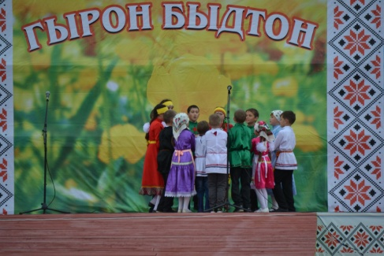
2 | Мастер-класс "Удмуртское национальное блюдо - табани" | 36 | Цель: Создание условий для воспитания национальной культуры среди детей старшего дошкольного возраста путём знакомства с национальной кухней и названиями традиционных блюд удмуртской кухни.  Максат: мәктәпкәчә яшьтәге балалар арасында милли мәдәният тәрбияләү өчен шартлар тудыру. | 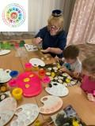
3 | Сабантуй-праздник окончания весенне-полевых работ у башкир | 66 | Дети старших и подготовительных групп познакомились с национальным праздником башкир "Сабантуй".  Өлкән һәм мәктәпкә әзерлек төркеме балалары башкортларның милли бәйрәме "Сабантуй"белән таныштылар. |   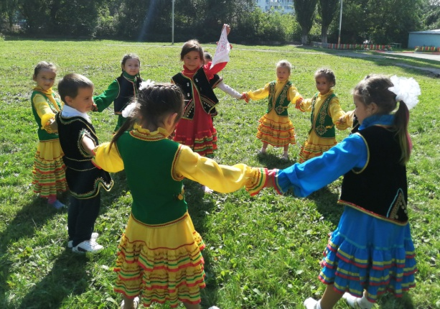
4 | Показ спектаклей, проведение литературно-музыкальных вечеров, поэтических встреч, посвященных творчеству татарских писателей | 92 | Совместно с МБОУ «Гимназия №18» и МБОУ «Лицей №78» провели  литературно-музыкально-поэтический вечер «Путешествие в мир народов”.  Была представлена интересная программа: презентация о жизни и творчестве, прозвучали стихи и песни на слова поэта, инсценировка произведений. 18 нче Гимназия һәм 78 нче Лицей белән берлектә» Чисталык дәресе " үткәрделәр "Халыклар дөньясына сәяхәт"әдәби-музыкаль кичә. Кызыклы программа тәкъдим ителде: тормыш һәм иҗат турында презентация, шагыйрь сүзләренә язылган шигырьләр һәм җырлар, әсәрләрне сәхнәләштерү. | 